- Цель работы
Исследование принципов построения, функционирования и расчета параметров релаксационных генераторов на основе операционных усилителей.
- Теоретические сведения о релаксационных устройствах на ОУ.
Релаксационные генераторы предназначены для формирования прямоугольных импульсов с заданными характеристиками. Работа таких устройств основана на поочередном заряде и разряде конденсаторов. В качестве активного элемента для построения релаксационных устройств в некоторых случаях целесообразно использовать операционные усилители (ОУ).
Особенностью ОУ, отличающей его от всех остальных усилительных устройств, является наличие двух входов: прямого (неинвертирующего) и инвертирующего, обозначаемых символами "+" и "", соответственно. Входные напряжения UВХ+ и UВХ подаются на каждый вход относительно общего провода схемы (на схемах обозначается символом "┴"), относительно него же измеряется выходное напряжение UВЫХ. Математически работа ОУ описывается соотношением
UВЫХ=K0⋅(UВХ+− UВХ−), (1)
где K0 – собственный коэффициент усиления ОУ по напряжению, который в зависимости от типа ОУ может достигать значений сотен тысяч и даже единиц миллионов.
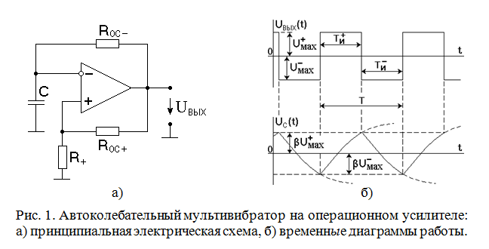
Схема автоколебательного мультивибратора на ОУ приведена на рис. 1, а; а на рис. 1, б приведены диаграммы, поясняющие её работу.
В данной схеме колебания возникают самопроизвольно и продолжаются неограниченно долго.
Период генерируемых колебаний зависит от параметров схемы. Как видно из диаграмм, при достижении напряжения на конденсаторе уровней Вoc U+ max и BocU- max выходное напряжение мультивибратора меняет полярность. Перезаряд конденсатора происходит по экспоненциальному закону с постоянной времени т= Roc-C, т. е. чем больше номиналы Roc- и С, тем дольше длится каждая отдельно взятая фаза колебаний, тем больше будет и период колебаний. Конечно же, период зависит и от выбора значения параметра Вос.
При U max=-U max (что справедливо для подавляющего большинства ОУ длительности положительной и отрицательной фаз колебания будут равны Ти = Ти = t. Период колебаний определяется в этом случае как Т = 2t. При анализе автоколебательного мультивибратора период генерируемых им колебаний можно теоретически рассчитать по точной формуле
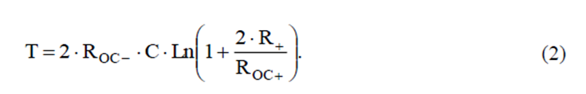
Формула (1) показывает, от каких факторов и в какой степени зависит период колебаний; в частности, можно заметить, что Т не зависит от уровней рабочих напряжений операционного усилителя U max и U max, а значит и от нестабильности напряжений источников питания, что является важным преимуществом схемы.
Схема ждущего мультивибратора приведена на рис. 2, а, а временные диаграммы, поясняющие его работу - на рис. 2, б.

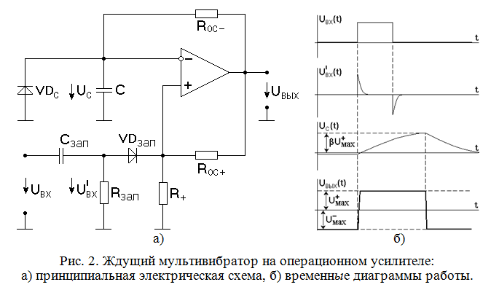
Эта схема также построена на основе ОУ, охваченного как положительной, так и отрицательной обратной связью. В отличие от схемы автоколебательного мультивибратора, процессы в ждущем мультивибраторе начинают протекать только под воздействием запуска извне. Вообще, назначение любого ждущего мультивибратора  сформировать один выходной импульс заданной длительности TИ после подачи на вход схемы запускающего импульса UВХ, длительность которого может быть при этом произвольной.
Дифференцирующая цепочка СЗАП – RЗАП предназначена для укорочения входного запускающего импульса, с тем чтобы схема могла нормально работать в случае, когда длительность импульса запуска превышает длительность формируемого. Если бы этой цепи не было, то при достаточно большой амплитуде запускающего импульса выходной импульс мультивибратора продолжался бы вплоть до окончания входного (поскольку при этом напряжение даже полностью заряженного конденсатора не смогло бы превысить напряжение на неинвертирующем входе ОУ и разность UВХ+ - UВХ- оставалась бы положительной вплоть до окончания импульса запуска). При меньшей амплитуде запускающего импульса напряжение на конденсаторе, возможно, и смогло бы достигнуть порогового уровня, но на это потребовалось бы больше времени, следовательно, длительность выходного импульса зависела бы от амплитуды входного импульса, а это для ждущего мультивибратора крайне нежелательно. И, наконец, диод VDЗАП введен в схему для того чтобы, во-первых, на неинвертирующий вход ОУ могли бы проходить запускающие импульсы только положительной полярности, и, во-вторых, чтобы работу ждущего мультивибратора не смог бы нарушить отрицательный выброс, неизбежно образующийся при дифференцировании заднего фронта запускающего импульса (см. эпюру UВХ на рис. 2, б).
Длительность формируемого рассматриваемым ждущим мультивибратором импульса теоретически рассчитывается по точной формуле
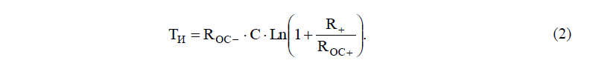
Достоинствами рассмотренных схем релаксационных генераторов на ОУ являются: относительная простота схем, стабильность работы, незначительная зависимость от характеристик ОУ. Однако есть и недостаток: диапазон рабочих частот выходных сигналов намного уже, чем у транзисторных схем. Это связано с тем, что ОУ, являясь, по сути, многокаскадным транзисторным усилителем, в общем случае намного дольше выходит из режима насыщения, чем одиночный транзистор.

- Данные таблиц с измерениями и результатами теоретических расчетов
Зависимость длительности формируемого импульса от параметров элементов схемы ждущего мультивибратора по значениям, рассчитанным по формуле (2): TИ TEOP;
П2 | 1 |  |  | 2
ROC | 11 кОм |  |  | 30 кОм
П4 | 1 | 2 | 3 | 1 | 2 | 3
ROC+ , кОм | 5,1 | 11 | 16 | 5,1 | 11 | 16
TИ, сек. | 204 | 112 | 86 | 532 | 280 | 206
TИ ТЕОР, мкс. | 180 | 89 | 63 | 491 | 244 | 170
UВХ= 16 В; С =0.06 мкФ; R+=1600 Ом
Зависимость периода формируемой импульсной последовательности от параметров элементов схемы автоколебательного мультивибратора, рассчитанные по формуле (1): TTEOP.
П2 |  |  |  | 1 |  |  |  |  |  |  |  |  | 2
ROC, кОм |  |  |  | 11 |  |  |  |  |  |  |  |  | 30
П3 |  | 2 |  |  |  |  | 3 |  |  | 2 |  |  |  |  | 3
R+, Ом |  | 1600 |  |  |  |  | 510 |  |  | 1600 |  |  |  |  | 510
П4 | 1 | 2 | 3 |  |  | 1 | 2 | 3 | 1 | 2 |  | 3 |  | 1 | 2 | 3
ROC+,  кОм | 5,1 | 11 | 16 |  |  | 5,1 | 11 | 16 | 5,1 | 11 |  | 16 |  | 5,1 | 11 | 16
T +, мкс.  И | 360 | 204 | 153 |  | 153 |  | 91 | 74 | 950 | 524 | 389 |  |  | 384 | 213 | 163
T , мкс.  И | 307 | 178 | 136 |  | 137 |  | 84 | 68 | 698 | 410 | 316 |  |  | 318 | 196 | 149
T, мкс. | 289 | 382 | 290 |  | 290 |  | 176 | 142 | 1648 | 933 | 700 |  |  | 702 | 409 | 321
T_{теор}, мкс. | 643 | 337 | 241 |  | 241 |  | 117 | 82 | 1753 | 919 | 656 |  |  | 656 | 319 | 222
С =0.06 мкФ.
- Графические зависимости:
Графики TИ и TИ TEOP от ROC+ при для ждущего мультивибратора, по две зависимости на отдельном графике для каждого фиксированного значения параметра ROC−;
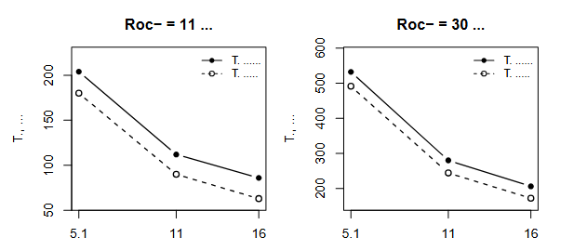
Рисунок 1 - Ждущий мультивибратор. Зависимость длительности импульса отRос+
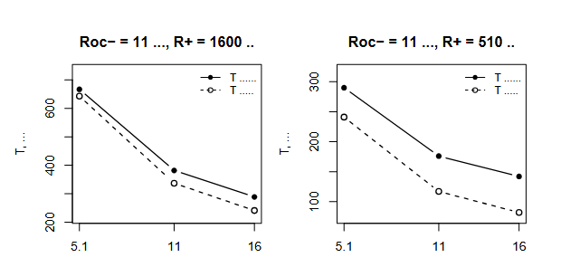
Рисунок 2 - Автоколебательный мультивибратор. Roc- = 11 кОм

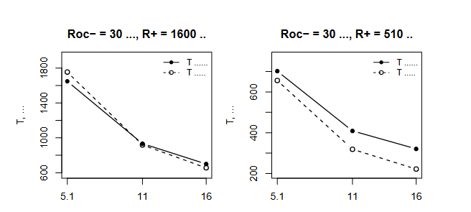
Рисунок 3 - Автоколебательный мультивибратор. Roc- = 30 кОм
- Вывод
В ходе лабораторной работы были исследованы принципы построения, функционирования и расчёта параметров релаксационных генераторов на основе операционных усилителей: ждущего и автоколебательного мультивибраторов. Из таблицы П1 видно, что с увеличением 𝑅ОС+ длительность формируемого импульса 𝑇и убывает как в измеренных, так и в теоретических значениях. При увеличении 𝑅ОС-длительность импульса пропорционально возрастает. Средняя относительная погрешность расчёта для ждущего мультивибраторасоставила ≈ 19.5%.
Из таблицы П2 следует, что период 𝑇 автоколебательного мультивибратора также убывает с ростом 𝑅ОС+ и возрастает с ростом 𝑅ОС-. При уменьшении 𝑅+ период колебаний сокращается. Разница между 𝑇+и 𝑇−И (при𝑅ОС-=const) обусловлена несимметрией в реальной схеме. Средняя относительная погрешность расчёта для автоколебательного мультивибратора составила ≈ 22.9%.
Расхождение теоретических и экспериментальных значений объясняется инерционными свойствами ОУ (конечным временем выхода из режима насыщения), а также разбросом номиналов реальных резисторов иконденсаторов относительно номинальных значений

